**Практичне заняття № 3**

**Тема: Програмування у середовищі .NET для AutoCAD: робота із розмірами та допусками**

**Мета**: здійснити побудову креслень у відповідності до варіанта керуючись можливостями мови С# програмного середовища .NET., розробити програмний модуль для нанесення розмірів

**Обладнання:** комп’ютери Pentium, AutoCAD 2012

**Програмне забезпечення:** ОС Windows XP, AutoCAD 2012.

**Хід роботи:**

**Для індивідуальних варіантів, керуючись можливостями програмного середовища .NET та AutoCAD реалізувати нанесення розмірів.**

Для цього:

1. Розробити програмний модуль, що дозволяє реалізовувати операції проставляння наступних типів розмірів (рис. 1):
2. Передбачити можливість встановлення розміру тексту для розмірної лінії через властивість DimensionText (рис. 1).

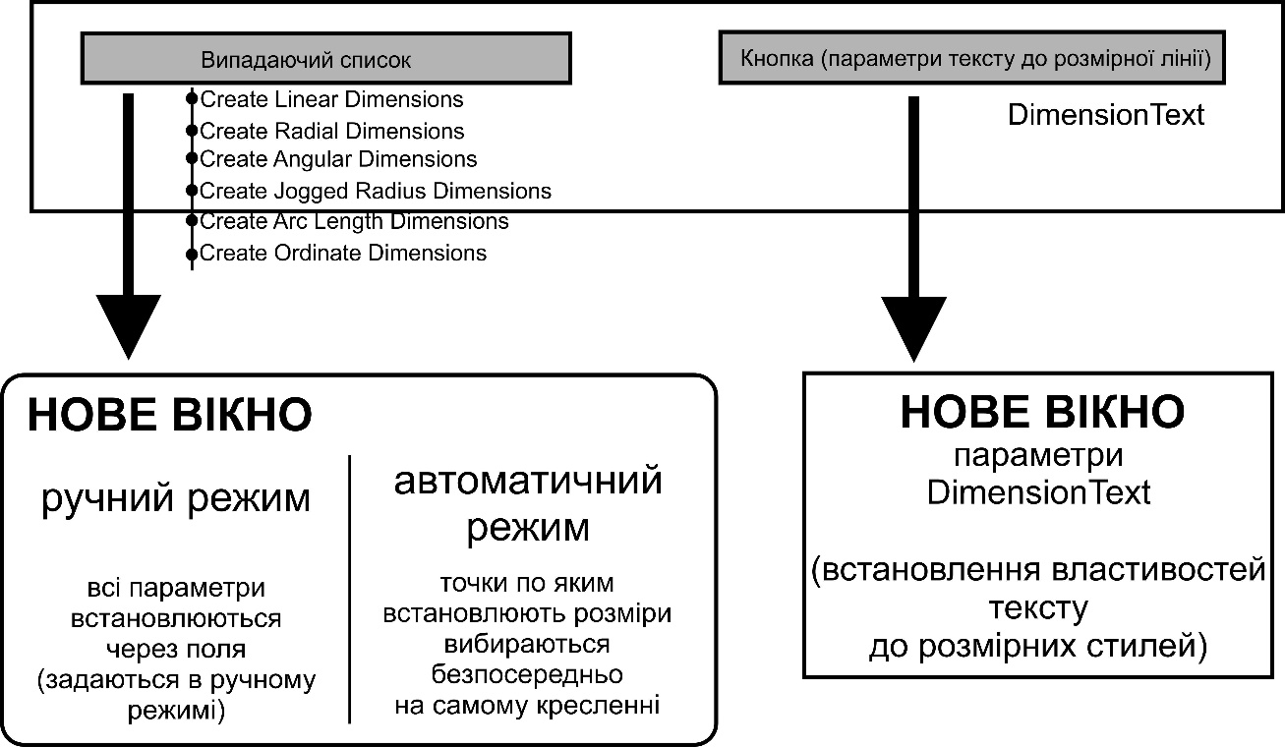

1. Передбачити окремим модулем (за необхідності окреме діалогове вікно) можливість роботи із розмірними стилями: процедури створення, зміни та копіювання.
2. Додатково реалізувати можливість створення лінійних виносок.

**Література:**

<http://docs.autodesk.com/ACD/2010/ENU/AutoCAD%20.NET%20Developer%27s%20Guide/files/WS73099cc142f48755-5c83e7b1120018de8c0-2469.htm>

**Додаток 1. Завдання до практичної роботи 03**







